Лабораторная работа №6

Архитектура компьютера

Косолапов Матвей Эдуадович

Содержание

# 1 Цель работы

Приобретение практических навыков работы в Midnight Commander. Освоение инструкций языка ассемблера mov и int.

# 2 Задание

# 3 Теоретическое введение

# 4 Выполнение лабораторной работы

1. Откроем Midnight Commander (рис. 1):

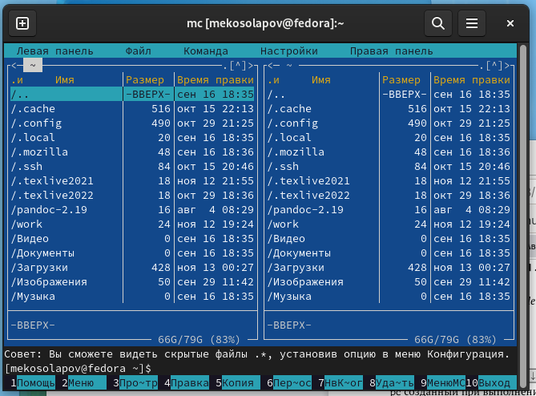

Рис. 1: Midnight Commander

1. Переходим в каталог ~/work/arch-pc (рис. 2):

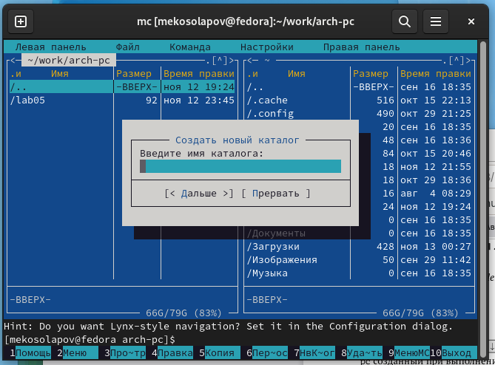

Рис. 2: Каталог arch-pc

1. Создаём папку lab06 и переходим в неё (рис. 3 - рис. 4):

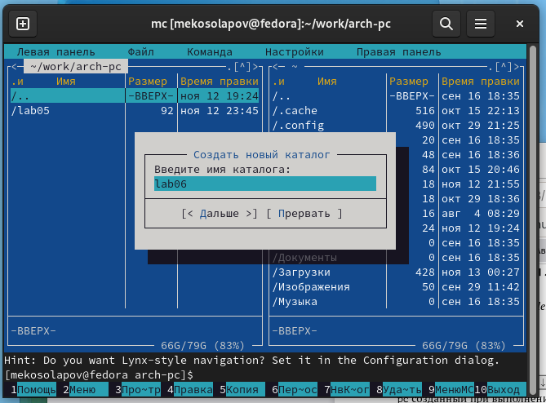

Рис. 3: Создание папки lab06

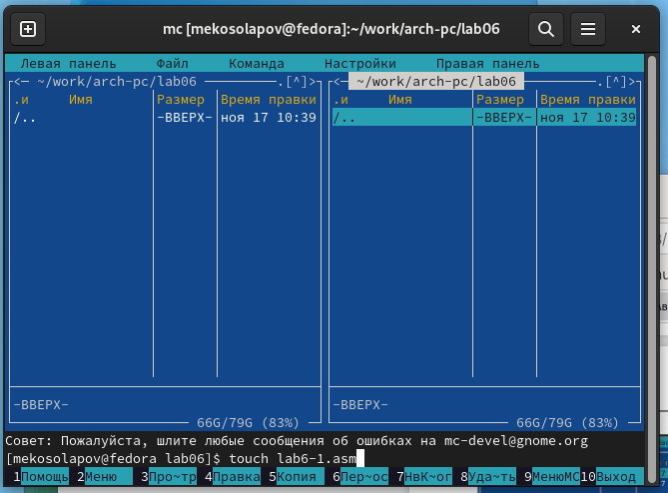

Рис. 4: Папка lab06

1. Создаём файл lab6-1.asm (рис. 5):

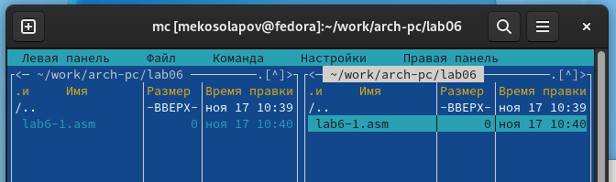

Рис. 5: Файл lab6-1.asm

1. Открываем созданный файл, вводим в него предложенную программу, сохраняем и закрываем (рис. 6):

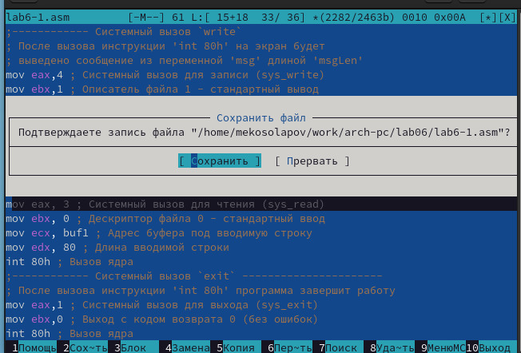

Рис. 6: Сохранение изменений файла

1. Откроем файл и проверим, что файл содержит текст программы (рис. 7):

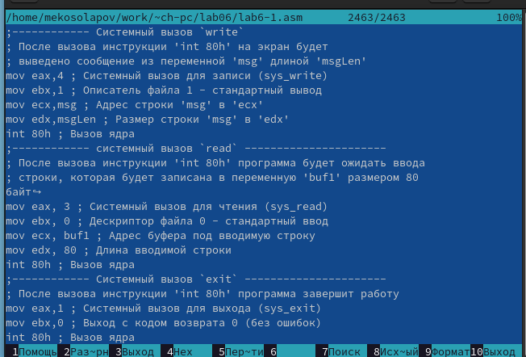

Рис. 7: Проверка наличия содержимого файла

1. Переводим текст программы в исполняемый файл. Запускаем файл и вводим своё ФИО (рис. 8)

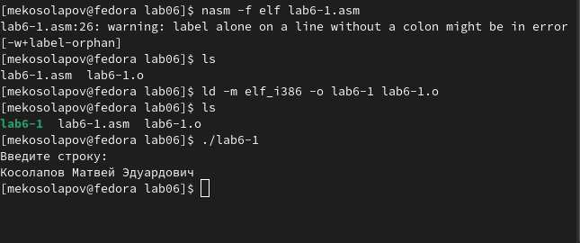

Рис. 8: Результат работы программы

1. Скачиваем файл in_out.asm , переносим файл в каталог с программой (рис. 9)

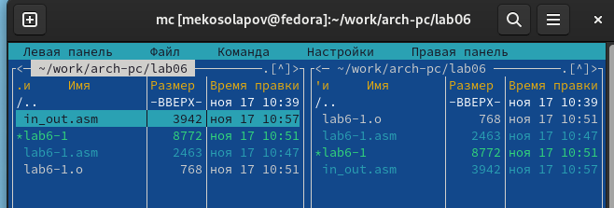

Рис. 9: Файл in_out.asm

1. Создаём копию файла lab6-1.asm с именем lab6-2.asm (рис. 10)

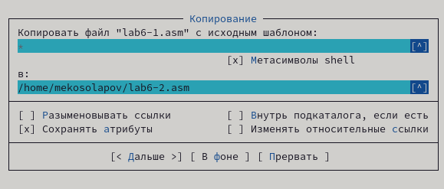

Рис. 10: Создание копии файла lab6-1.asm

1. Меняем текст программы для использования подпрограмм из внешнего файла in_out.asm (рис. 11):

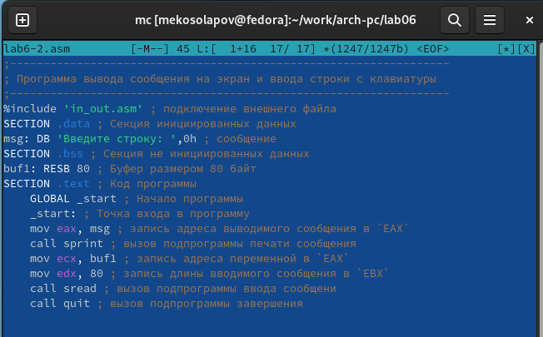

Рис. 11: Изменение текста программы для работы с подпрограммами файла in_out.asm

1. Создаём исполняемый файл и проверяем его работу (рис. 12):

Рис. 12: Проверяем работу файла

Рис. 12: Проверяем работу файла

1. Меняем подпрограмму sprintLF на sprint в тексте программы, смотрим результат. (рис. 13):

Рис. 13: Проверяем работу файла с изменением

Рис. 13: Проверяем работу файла с изменением

Разница в том, что с sprintLF ввод данных осуществляется на новой строке, а в sprint на той же.

1. Создаём копию файла lab6-1.asm с имене lab6-cop.asm, меняем его, чтобы он выводил ввёденные данные (рис. 14):

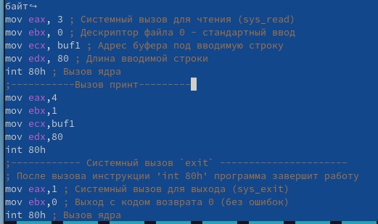

Рис. 14: Изменение файла lab6-cop.asm под требуемые задачи

1. Создаём исполнительный файл и проверяем его работу (рис. 15):

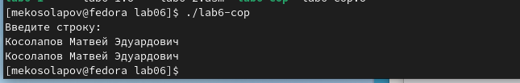

Рис. 15: Результат выполнения программы

1. Создаём копию файла lab6-2.asm с имене lab6-cop2.asm, меняем его, чтобы он выводил ввёденные данные (рис. 16):

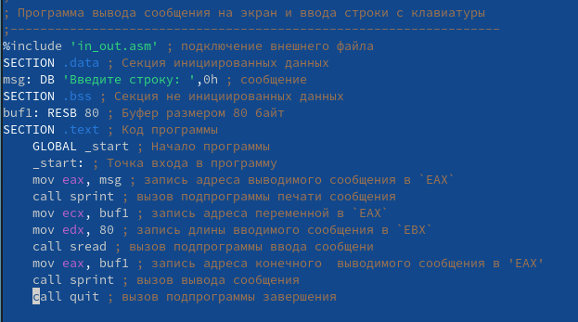

Рис. 16: Изменение файла lab6-cop2.asm под требуемые задачи

1. Создаём исполнительный файл и проверяем его работу (рис. 17):

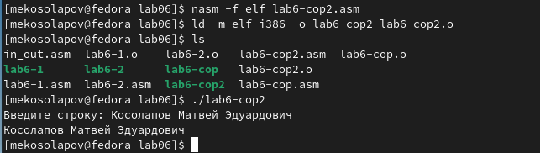

Рис. 17: Результат выполнения программы

1. Отлично! Всё работает прекрасно!

# 5 Выводы

В ходе данной лабораторной работы я научился писать программы в Midnight Commander.

# Список литературы